**МБДОУ Кашарский детский сад №2 «Сказка»**

**Загадки про музыкальные инструменты**

**для детей старшей группы**

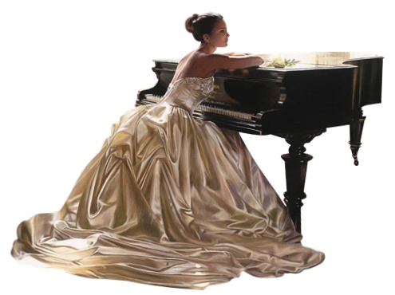

Подготовила

Музыкальный руководитель

Белоброва Н.В.

Октябрь 2017 г.

Я стою на трех ногах,  
Ноги в черных сапогах.  
Зубы белые, педаль.  
Как зовут меня? **(Рояль)**

Вот клавиши, как на рояле,  
Ночтобы они заиграли,

Чтобы песня была неплоха  
Растягивать надо меха. **(Аккордеон)**

Сам пустой, голос густой,  
Дробь отбивает, шагать помогает.

**(Барабан)**

Деревянные подружки  
Пляшут на его макушке,  
Бьют его, а он гремит –  
В ногу всем шагать велит**. (Барабан)**

Ой, звенит она, звенит,

Всех игрою веселит!

А всего-то три струны  
Ей для музыки нужны.  
Кто такая? Отгадай-ка…  
Это наша… **(Балалайка)**

У скрипки есть огромный брат.  
Огромней он во много крат.  
Смычок коснется струн сейчас,  
И мы густой услышим бас.

**(Контрабас)**

Играть умеет он и «форте», и «пиано»,  
За это назвали его… **(Фортепиано)**

Семь кружочков-малышат

На линеечках сидят.  
Ах, как дружно все живут,  
Звонко песенки поют.  
Очень заняты работой  
Эти радостные… **(Ноты)**

Как будто девушка запела,  
И в зале словно посветлело.  
Скользит мелодия так гибко.  
Затихло все: играет**… (Скрипка)**

Движенья плавные смычка приводят в трепет струны,  
Мотив журчит из далека, поет про ветер лунный.  
Как ясен звуков перелив, в них радость и улыбка.  
Звучит мечтательный мотив, его играет … **(Скрипка)**

Очень весело поет,  
Если дуете в нее.  
Вы все на ней играете  
И сразу отгадаете.  
Ду-ду, ду-ду-ду.  
Да-да, да-да-да!  
Вот так поет она всегда.  
Не палочка, не трубочка,  
А что же это?.. **(Дудочка)**

Мама как-то мне сказала,  
Что её бабуля Марфа,  
Очень здорово играла  
И на домре, и на… **(Арфе)**

Очень музыку любили  
Две сестры, Наташа с Ниной,  
И поэтому купили  
Им большое… **(Пианино)**

Не кошено, не рожено,  
На коленях плачет. **(Гитара)**

Все мы очень любим слушать  
Как поёт у нас Тамара,  
И в руках её послушна  
Шестиструнная… **(Гитара)**

А это что за чудеса?  
В лесу мы слышим голоса,  
Ребята у костра сидят,  
Поют и на нее глядят.  
Чтобы она вдруг зазвучала,  
Щипни струну ты для начала.

А струн бывает семь иль шесть,  
Ее достоинств нам не счесть.  
Всем под нее легко поется,  
Скажите, как она зовется?.. **(Гитара)**

Низким голосом медведь  
Может громко зареветь.  
Слышно льва, хоть он не близко.  
Его голос тоже низкий.  
Назовите мне сейчас  
Самый низкий голос**… (Бас)**

Знайте, они с барабаном соседи.  
Сделаны они из меди.  
Вовремя нужно руками взмахнуть,  
Звонко ударить, потом отдохнуть.  
Партия их не пустяк, не безделка,  
В музыке тоже бывают… **(Тарелки)**

Это что за инструмент высотою в целый дом?  
В трубы, в дерево одет, украшения на нем.  
Голосов имеет много этот звучный великан.  
Он то ласковый, то строгий, а зовут его… **(Орган)**

Завитой, красивый знак  
Нарисуем мы вот так.  
Он велик и всемогущ,  
Это наш … **(Скрипичный ключ)**

Этот медный духовой  
То короче, то длиннее.  
Ведь кулису он имеет!  
Громче всех в оркестре он.  
Как зовут его?.. **(Тромбон**)

Веселятся музыканты,  
Улыбнулся дирижер,  
Лад, в котором мы играем,  
Называется… **(Мажор)**

Если в нашей пьесе тучи,  
Дождик льет во весь опор,  
Этот лад ужасно грустный,  
Называется**… (Минор)**

Он поход на погремушку,  
Только это не игрушка! **(Маракас)**

У него рубашка в складку,  
Любит он плясать в присядку.  
Сорок пуговиц на нем  
С перламутровым огнем  
Весельчак, а не буян,  
Голосистый мой … **(Баян)**

Он на солнце заблестит,  
Нежным звуком одарит.  
В джазе самый первый он,  
Серебристый … (Саксофон)

В лесу вырезана, гладко вытесана,  
Поет-заливается, как называется**? (Скрипка)**